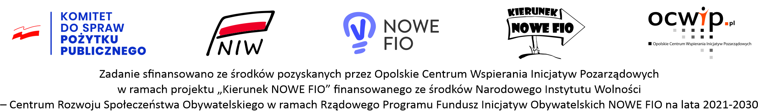

SPRAWOZDANIE - WZÓR – GRUPA NIEFORMALNA Z PATRONEM

KIERUNEK NOWE FIO 2022
Tytuł projektu:
Pełna nazwa wnioskodawcy:
Pełna nazwa grupy nieformalnej:
Czas realizacji projektu: od ……………………. do ………………….

Część I: Dane Wnioskodawcy
1. Sprawozdanie składa:
[ ] A. Organizacja pozarządowa
[X] B. Grupa nieformalna z patronem
[ ] C. Grupa nieformalna
2. Dane kontaktowe Wnioskodawcy w sprawie sprawozdania :
- Nazwa Wnioskodawcy
- Imię i nazwisko osoby odpowiedzialnej za sporządzenie sprawozdania
- Telefon:
- E-mail:
3. Nazwiska i funkcje osób uprawnionych do reprezentowania Wnioskodawcy (patrona):
4.Nazwa grupy nieformalnej realizującej projekt:
5. Dane kontaktowe do przedstawiciela grupy nieformalnej - osoby odpowiedzialnej za przygotowanie sprawozdania.
· imię i nazwisko
· telefon
· E-mail:
6. Wskaż gminę/ gminy, w których realizowany był projekt.
Część II: Informacje o zrealizowanym projekcie
- Tytuł projektu:

2. Czas trwania projektu od ………………. do ……………………..

3. Czy osiągnięto cel założony dla projektu, jeśli nie szczegółowo uzasadnij dlaczego:

4. Kto był odbiorca działań? Kto pośrednio i bezpośrednio skorzystał z działań projektowych?:

5. Ile osób zostało objętych wsparciem w ramach realizowanego projektu ? Podaj konkretną liczbę.

6. Szczegółowy opis zrealizowanych działań w projekcie ( opisz krok po kroku co, w jak sposób, dla kogo, zrobiliście w ramach projektu. Czy wystąpiły jakieś trudności podczas realizacji zadania?):

7. Jakie rezultaty osiągnięto podczas realizacji zadania?
Nazwa rezultatu | Planowany poziom osiągnięcia rezultatów (wskazany we wniosku) | Osiągnięty poziom rezultatów | Sposób monitorowania rezultatów / źródło informacji o osiągnięciu wskaźnika

8. Zaangażowanie społeczne:
1. Wolontariusze, jeśli tak, to:
a) Podaj liczbę wolontariuszy, którzy zostali zaangażowania w realizację zadania
b) Opisz zakres ich działań
2. Lokalni partnerzy (jeśli tak, to jakie podmioty np. urząd gminy, lokalny przedsiębiorca organizacja oraz zakres ich zaangażowania w projekcie – czy współpraca odbyła się zgodnie z założeniami wskazanymi w projekcie

Część III: Budżet:
Lp. | A. Koszty wynikające ze specyfiki projektu (koszty bezpośrednie) | Numer dokumentu księgowego | Planowana wartość  ( według kwoty we wniosku) |  | Wartość całkowita wydatku | Sfinansowane z dotacji | Sfinansowane ze środków własnych
1.
2.
3.
4.
…
Lp. | B. Koszty pośrednie (max. 10% kwoty dotacji) | Numer dokumentu księgowego | Planowana wartość  ( według kwoty we wniosku |  | Wartość całkowita wydatku | Sfinansowane z dotacji | Sfinansowane ze środków własnych
1.
…
Razem
Wysokość kosztów administrowania projektem pokrywanych z dotacji w stosunku do całości dotacji. |  |  |  |  |  | 0 %
Wysokość dotacji w stosunku do całkowitej wartości projektu |  |  |  |  |  | 100 %

Część IV: Inne informacje

1.Czy grupa nieformalna planuje po zakończeniu realizacji projektu w ciągu najbliższych 12 miesięcy dalej działać na rzecz społeczności lokalnej
tak/nie
2.Czy grupa nieformalna zakłada, że w wyniku realizacji projektu w okresie 12 miesięcy wzrośnie liczba ich członków (liczba osób angażujących się w działania grupy nieformalnej) lub/ i wolontariuszy
tak/nie
3.Czy organizacja (patron) w ramach realizowanego zadania nawiązała współpracę z wolontariuszami
tak/nie
4. Czy organizacja (patron) po zakończeniu realizacji projektu, zakłada w ciągu 12 miesięcy wyższą liczbę członków lub wolontariuszy pracujących na ich rzecz
tak/nie

Część IV: Załączniki
- Kserokopie opisanych dokumentów finansowych
- Dowody merytoryczne ( w tym zdjęcia, listy obecności, itp.) – można je załączyć jako pliki w sprawozdaniu w generatorze)

Podpisy osób upoważnionych do reprezentowania podmiotu Patrona

Data .....................

Podpisy członków Grupy nieformalnej
Data ......................

